Lampiran 6 pelaksanaan penelitian

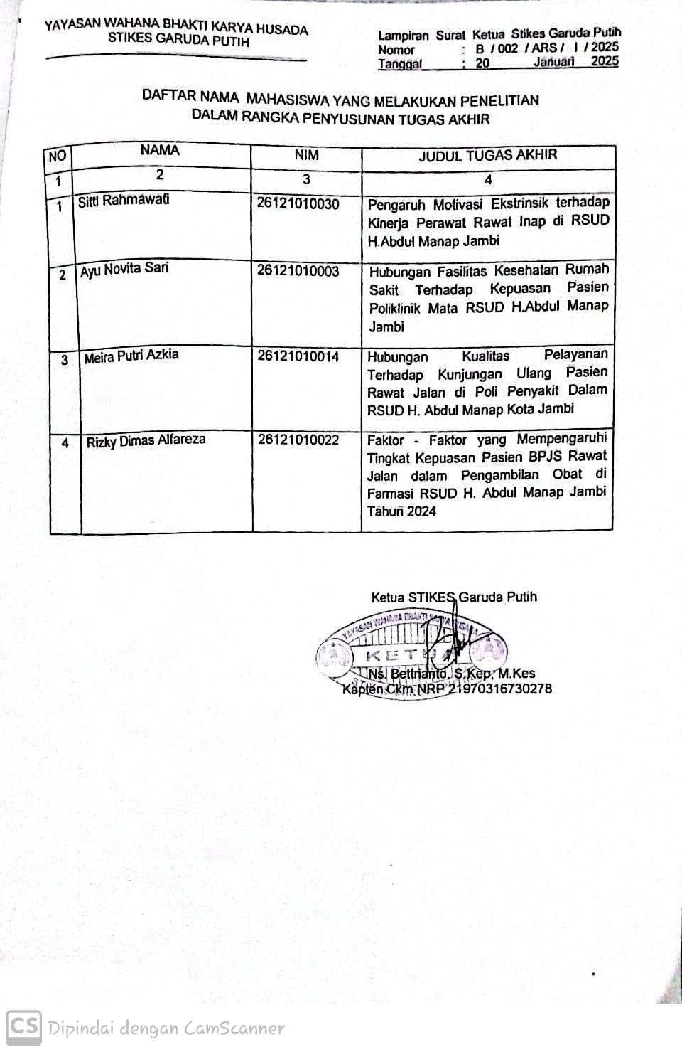

Lampiran 7 Lampiran Data Fasilitas Poliklinik Mata RSUD. H. Abdul Manap Kota Jambi
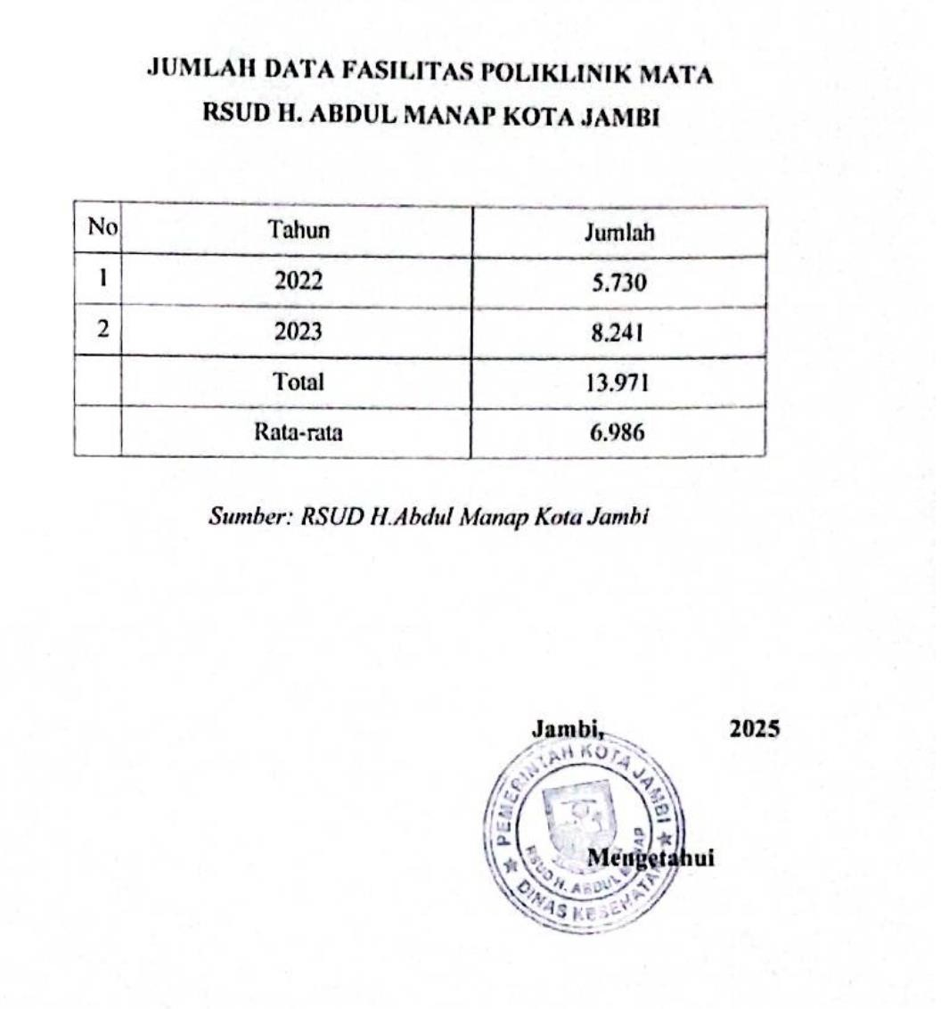

Lampiran 8 Permohonan Izin Pengambilan Data
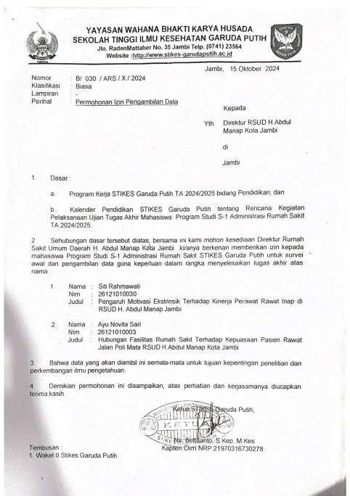

Lampiran 9 Izin Pengambilan Data Awal

